Камень для ландшафтного дизайна
При выборе камня для ландшафтного дизайна, предпочтение отдают натуральным или, как их ещё называют, природным камням. Но из всего разнообразия природного материала, можно выделить 7 основных видов камня, заслуженно популярных как в дизайне интерьеров, так и в ландшафтном дизайне. О них и пойдет речь в этой статье.
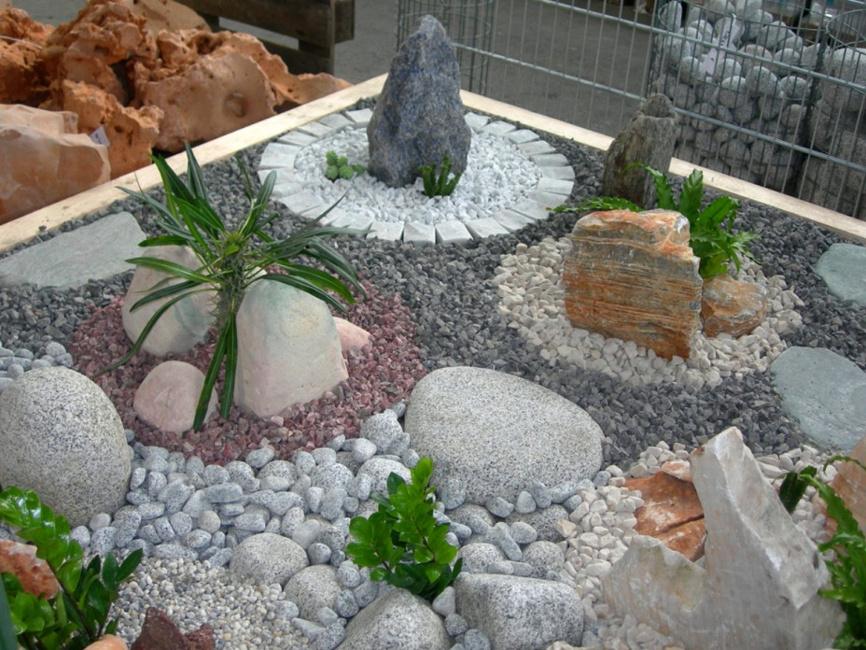
Сланец – натуральный горный камень с ориентировано расположенными минералами, которые собственно и образуют скальную породу. Сланцу в силу его происхождения и состава свойственно расслоение на плоские или тонкие пластины, а слоистая структура формирует фактуру с уникальным узором, и он приобретает внешний вид удивительной красоты. Мода же на сланец не угасает потому, что имеется внушительное количество вариантов этого камня разного цвета и оттенка.
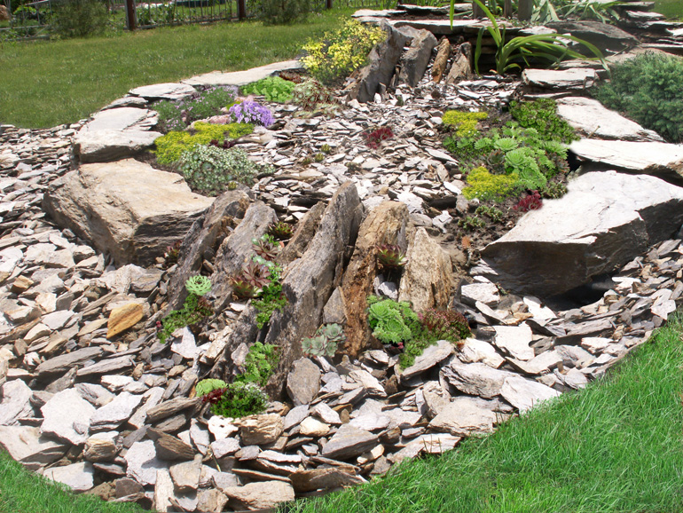
Песчаник – горная осадочная порода, которая состоит из минеральных веществ, прочно связанных между собой. Привлекательность песчаника обусловлена неповторимостью его узора, устойчивостью к атмосферным осадкам и различным цветам: от всех оттенков желтого до темного коричневого цвета. Песчаники обладают лечебными бактерицидными чертами и позитивно влияют на эмоциональное состояние людей. Возможно поэтому, ландшафтные дизайнеры очень любят использовать этот камень в своих проектах.
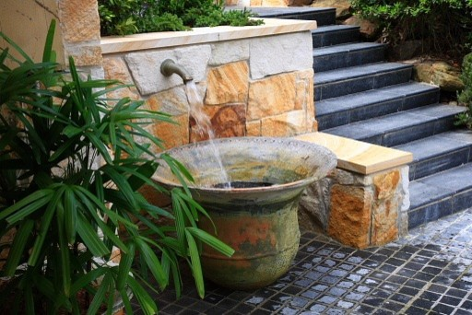
Гранит – кристаллическая скальная порода, в составе которой кварц, плагиоклаз, калиевый шпат и слюда (мусковит, биотит). Твердая, плотная и прочная порода камня используется во всех видах дизайна. Гранитные камни стойки к суровому холоду, грязи и имеют самое низкое водопоглощение – идеальнейший материал мощения.
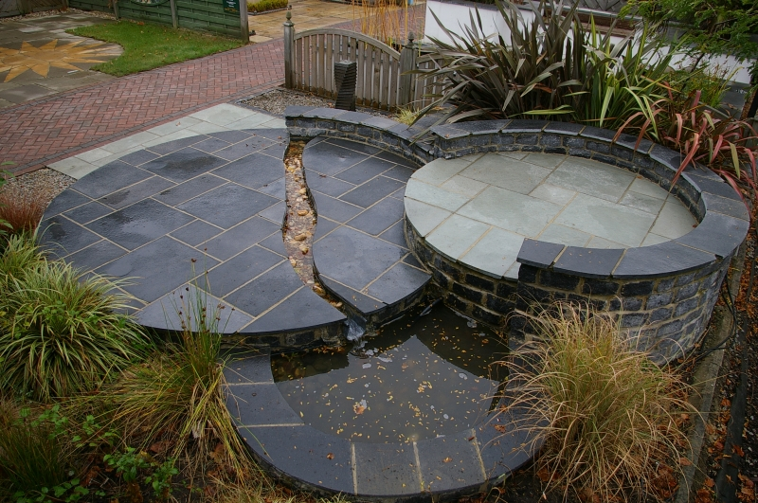
Мрамор – вулканическая горная порода, образованная кристаллизацией доломита и известняка. Мраморный камень хоть и твердый материал, но, несмотря на это чудесно поддается многим видам обработки и отлично полируется. Мрамор обладатель одной из богатейших коллекций цветов и изысканных, причудливых рисунков. Такое богатство – огромное поприще, где создаются неповторимые и оригинальные творения. Это, пожалуй, самый красивый камень для ландшафтного дизайна.
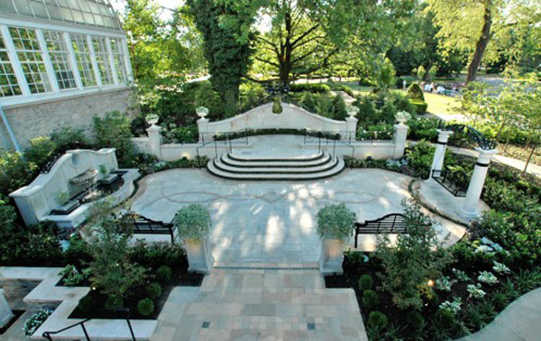
Галька – осадочные, магматические обломки породы, обкатанные речными, озерными, морскими волнами и течениями. Широта размеров, цветов и высокий показатель прочности, сделали гальку незаменимым инструментом в создании мозаики, мощения, украшения многих элементов ландшафтного дизайна.
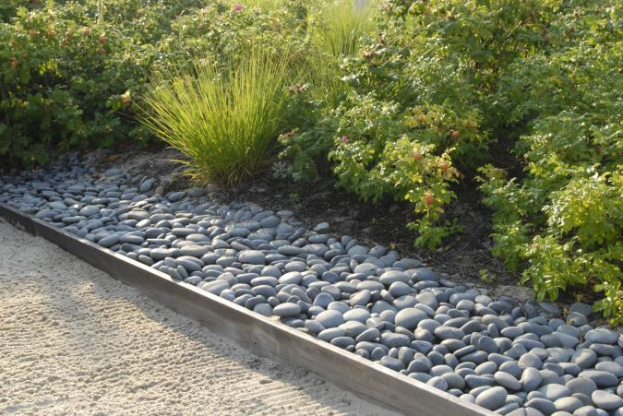
Валун – крупные куски скальной ледниковой породы, имеющие выветрившуюся и обкатанную водой поверхность. Служат композиционным ландшафтным дополнением.
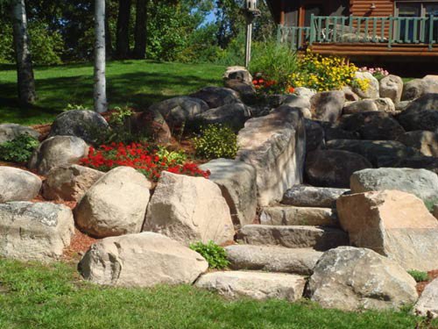
Булыжник – небольшие округлые валуны, форма которых сформирована водным потоком со льдом, переносившим камни с места на место. Использование булыжника также весьма разнообразно, но чаще всего его можно встретить в виде садовых дорожек.
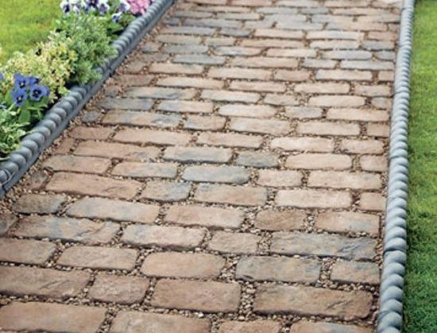

Все перечисленные камни для ландшафтного дизайна, по отдельности или все вместе, помогают мастерам пейзажа в создании и оформлении приятных нашему глазу ландшафтных сюжетов и композиций.

